

**Памятка для родителей**

**по безопасности ребенка в интернете**

## В современном мире интернет-среда стала неотъемлемой составляющей повседневной жизни. Подрастающее поколение активно ведет существование в режиме online. Ребята гуляют в киберпространстве, общаются, дружат, играют – все это не покидая дома. Но как и реальный мир – Сеть может быть опасна: в ней появились своя преступность, хулиганство, вредительство и прочие малоприятные явления. В последнее время в Интернете появляется много материалов агрессивного и социально опасного содержания. Взрослым нужно помнить о существовании подобных угроз и уделять повышенное внимание вопросу обеспечения безопасности детей в Интернете.

**«Плюсы» Интернета:**

* Интернет–бесценное хранилище человеческого опыта и полезной информации;
* Интернет – неограниченное общение (переписки, голосовое общение, видеосвязь);



* Интернет – место, где можно скачивать игры,

фотографии, мелодии, песни, документы и т.д.

**Интернет может помочь:**

* Подготавливать домашние задания;
* Готовиться к экзаменам;
* Реализовать свои идеи: пользоваться удобными приложениями для создания проектов, вести исследовательскую работу, участвовать в конкурсах, проектах.

**«Минусы»Интернета:**

* Интернет- ловушки;

***Интернет-ловушки:***

•

*Компьютерные вирусы и другие вредоносные*

*программы;*

•

•

•

•

•

•

*Интернет- мошенники;*

*Материалы нежелательного содержания;*

*Психологическое воздействие через интернет; Кибербуллинг (кибертравля);*

*Опасные незнакомцы;*

*Хейтеры, насмешки, троллинг.*

* Интернет отнимает много времени;
* Интернет-ресурсы не всегда содержат недостоверную информацию;
* Некоторые молодежные течения могут внушить ребенку, что шрамы–лучшее украшение, а суицид – всего лишь способ избавления от проблем;
* Интернет-зависимость.

# Рекомендации родителям, как обезопасить ребенка в Интернете

* + Поддерживайте доверительные, открытые отношения с ребёнком, говорите с ним о компьютерных играх, социальных сетях, Интернете.
  + Совместно с ребёнком установите правила работы в Интернете, оговорите время, проводимое за компьютером.
  + Объясните ребенку, что в Интернете нельзя сообщать свои личные данные, такие как домашний адрес, номер телефона и любую другую личную информацию, поясните, почему это опасно.
  + Объясните ребенку, что необходимо уважать собеседников в Интернете, потому что правила хорошего тона действуют одинаково и в Интернете, и в реальной жизни.

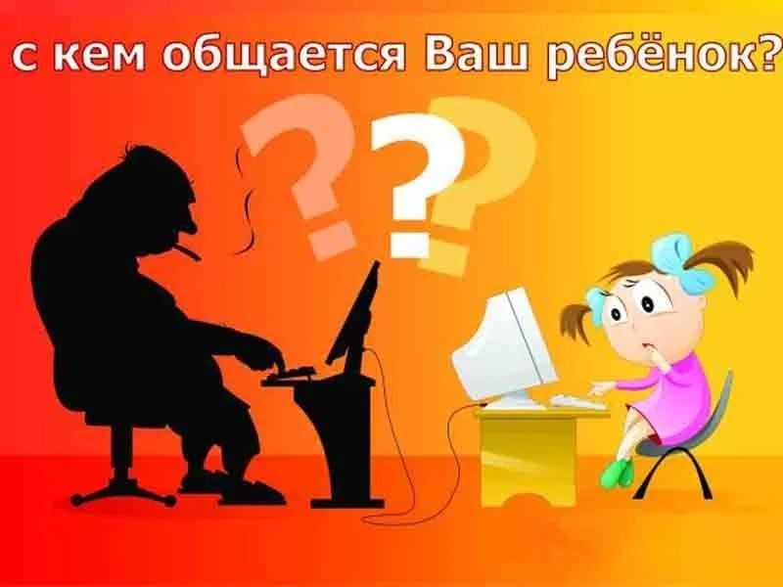

* + Приучите ребенка к компьютерной «гигиене»: не открывать файлы присланные с незнакомых адресов, не доверять анонимным собеседникам.
  + Убедитесь в правильной настройке приватности профилей в социальных сетях. Личные данные должны быть доступны только друзьям, а безопаснее всего вообще не публиковать их в интернете.
  + Расскажите детям об ответственном поведении в

сети, о том, что нельзя использовать Интернет для хулиганства, сплетен или угроз другим людям.

* + Обязательно поясните ребёнку, что опасно назначать встречу с людьми из Интернета, ведь они могут оказаться совсем не теми, за кого себя выдают.
  + Расскажите ребёнку в доступной форме, что далеко не вся информация, которая размещена на интернет - ресурсах, является актуальной и достоверной, ведь опубликовать ее может любой человек.
  + Приучите ребёнка, не стесняясь, спрашивать Вас о том, в чем он не уверен, советоваться с Вами.
  + В простой и доступной форме расскажите ребенку о вреде агрессивного и социально опасного содержания некоторых интернет- сайтов.
  + Контролируйте деятельность детей в Интернете с помощью современных программ. Они могут отфильтровать вредное содержимое, выяснить какие сайты посещает ребенок и что он делает на них.



# Симптомы проявления компьютерной зависимости у детей

**Ваш ребенок:**

1. Проводит время за компьютером ежедневно, не пропуская ни дня.
2. Включая компьютер, утрачивает ощущение времени.
3. Никогда не встает из-за компьютера, не завершив игру.
4. Принимает пищу возле монитора компьютера.
5. Пренебрегает соблюдением правил личной гигиены.
6. Не соглашается с вашим утверждением, что слишком много времени занят компьютером.
7. 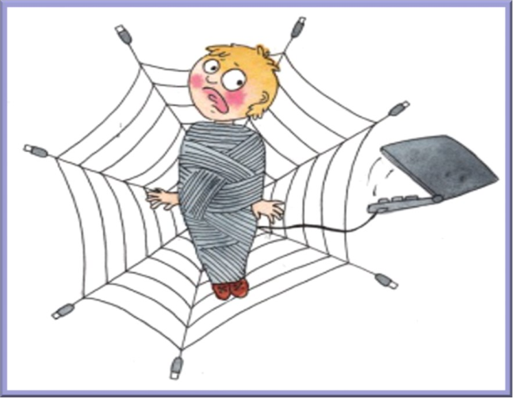Не заканчивает игру, пока не достигнет

желаемого уровня.

1. Слишком сильно гордится результатами и достижениями в играх и сообщает о них всем окружающим.
2. Не делает уроки, не слушает замечания.
3. Если компьютер сломался, сильно раздражается.
4. Если взрослые отсутствуют дома, все время проводит за компьютером.

**Если у вашего ребёнка проявляются признаки интернет - зависимости:**

* + организуйте общение ребёнка вне интернета;
    - предложите альтернативы;

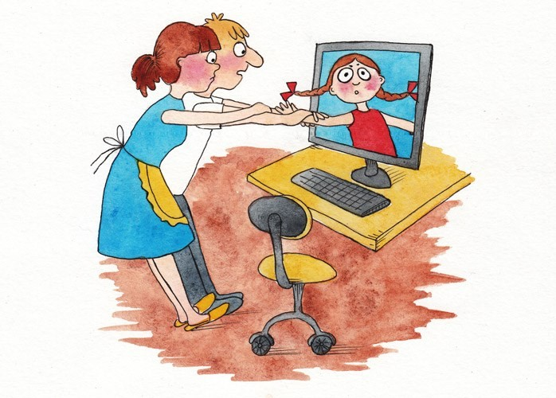

* + - следите за достижением равновесия у вашего ребенка между временем, проводимым в

интернете и вне его;

* + - при любой возможности вытаскивайте ребенка из-за компьютера и проводите время вместе
    - обратитесь к психологу.

|  |
| --- |
| **При любой возможности проводите, как можно больше времени со своим ребёнком. И помните, еще ни один родитель, выпуская повзрослевшее дитя из «гнезда» не сказал: «Я жалею, что мой ребёнок слишком мало сидел за компьютером».** |



Тема безопасности детей в Интернете очень актуальна, принимаются новые законы, создаются общественные организации, программы. Но родителям важно и нужно понимать, что именно они несут ответственность за действия ребенка в Интернете, за его безопасность и здоровье!

Будьте внимательны к Вашим детям!